中铁十一局集团“法律合规周周讲”开讲啦
2020年7月9日下午，中铁十一局集团公司“法律合规周周讲”启动会暨《民法典》专题讲座通过网络会议形式如期举办，集团总部和所属各工程公司、区域指挥部、直管项目部相关领导、部室负责人、合规官等五百多人参加，拉开了“法律合规周周讲”活动的序幕。
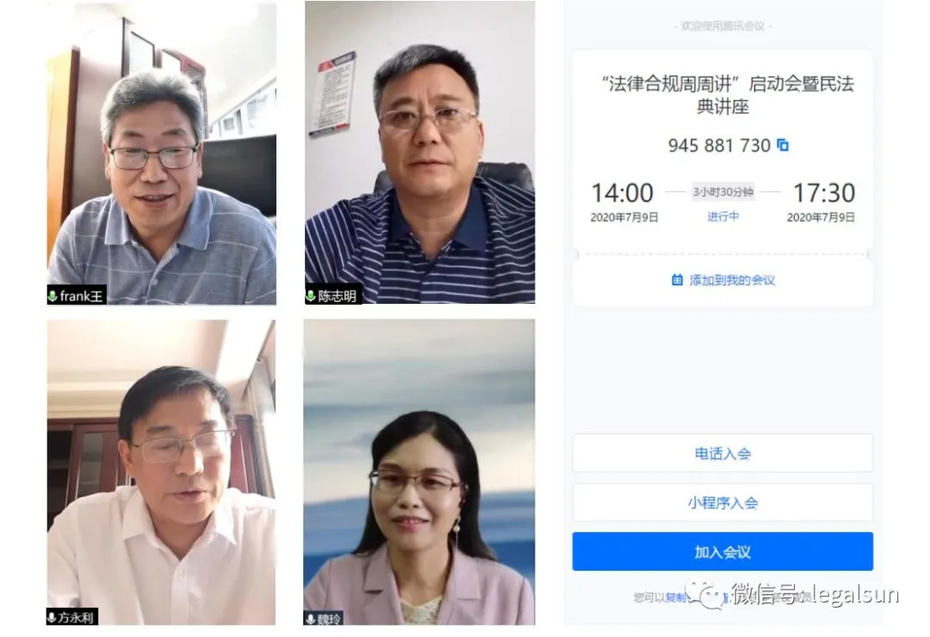
中国铁建股份公司副总法律顾问、法律合规部总经理王甲国出席会议，王总从领导重视程度之高、工作推进力度之大、普法宣贯形式之新等三个方面肯定了集团公司近年来的法律合规工作成绩，并提出三项建议：要求继续深化“法治铁建”建设、加强合规体系建设、强化规章制度遵守与执行，勉励集团公司以“法律合规周周讲”为契机，大力弘扬“以法为循”的新时代铁建文化，严守依法合规的底线，严格“1+9”制度的落实，更加持续、更加深入地推进企业合规管理各项工作。 启动会上，集团公司总经理陈志明强调了企业法治建设和合规管理的重要性，并作出重要指示：各级各部门要提高站位、看重责任，不断强化法律合规制度的执行力，持续扩大法律合规宣贯的感染力，集团总部各部门负责人、各单位总法律顾问要备好功课、走上讲台，确保活动效果，各级也要积极行动起来，开展有特色、有深度、有成效的宣贯活动。 集团公司副总经理、总会计师、总法律顾问方永利要求各级各单位充分认识周周讲活动的重要意义，准确把握周周讲活动的主题内容，各级、各业务序列要积极参与到“周周讲”活动中来，对照“法治铁建”和项目管理升级目标，排查风险促整改，既宣传正面典型，也剖析经验教训，从更高站位、更广视野、更深层次推进依法治企。 作为“法律合规周周讲”启幕的第一期活动，会议邀请了中南财经政法大学法学院肖志远副院长深度解读《民法典》。肖副院长从民法的概念、起源以及我国《民法典》的制定历程，通过丰富的案例，深入浅出地阐释了《民法典》的中国特色和时代特色，并从《民法典》到企业合规管理进行了深入讲解。总部法律合规部门提前购置《民法典》，分发到各部室，人手一册，供大家深入学习。
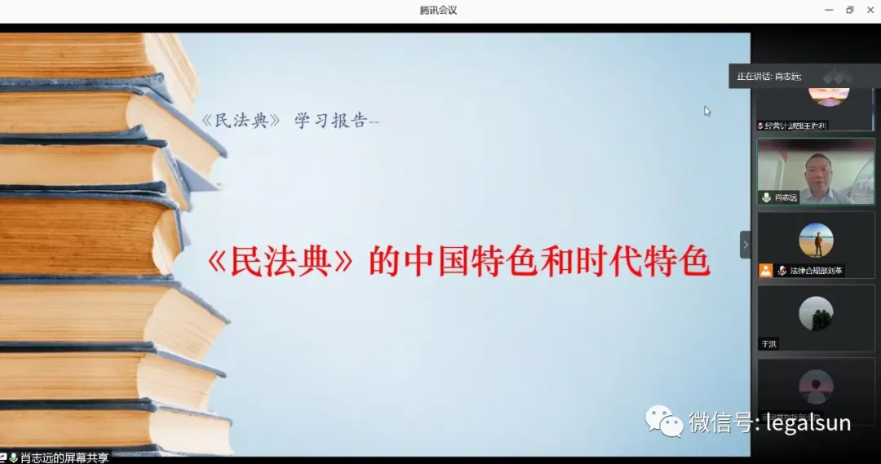
集团公司副总法律顾问兼法律合规部部长魏玲主持会议，认为《民法典》是企业经济活动需要遵循的基本法，是维护企业的生命之树常青的红宝书。“在民法慈母般的眼中,每一个人就是整个国家”，她祝愿我们每个人都得到慈母的呵护，幸福之树常青，期待大家共同参与，共同将“周周讲”活动办出水平、办出特色、办出经济效益来。 2020 年是“法治铁建”建设的验收之年，也是深化合规管理的关键之年，为深入践行“建平台、营载体、抓典型、抢时机、重持续”，集团公司“法律合规周周讲”活动应运而生。据悉，“周周讲”活动共设置“部长说合规”“总法说法”“案例分享”“专家讲座”等4个版块，通过“线上+线下”相结合，既把业内专家请进来，又把业务主管请上台，充分运用多种形式、多种载体宣贯合规要求、传播法治力量。

